附件2
平台操作流程

一、注册登录
访问高校思政工作队伍培训研修中心平台（https://www.szyanxiu.cn/），点击页面右上角的注册按钮，登录平台。
二、团体报名
登录平台后，找到对应的培训班级，点击团体报名按钮。按照提示输入信息，完成缴费。开班后15个工作日内，由中教华影电影院线股份有限公司开具培训费电子普通发票。如需专票请与我中心联系。
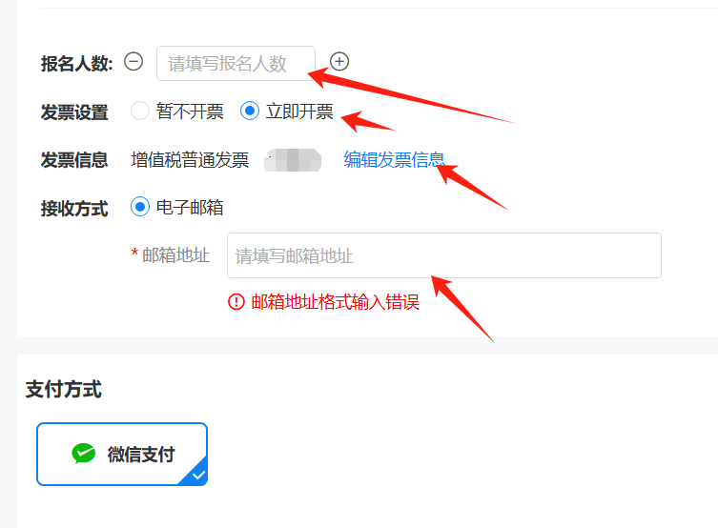
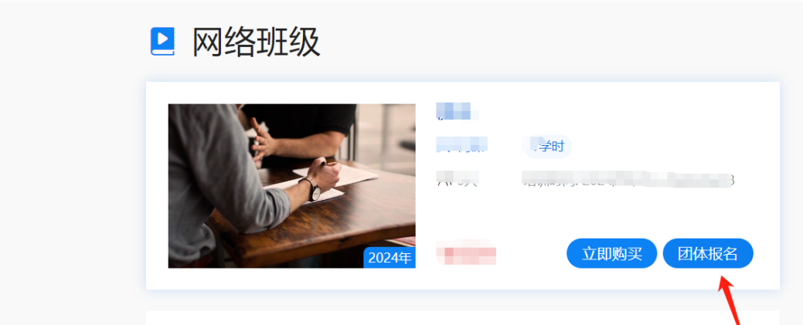
三、学员信息导入
团体报名完成支付后，点击分配名额按钮。下载导入模板，将学员信息导入平台。
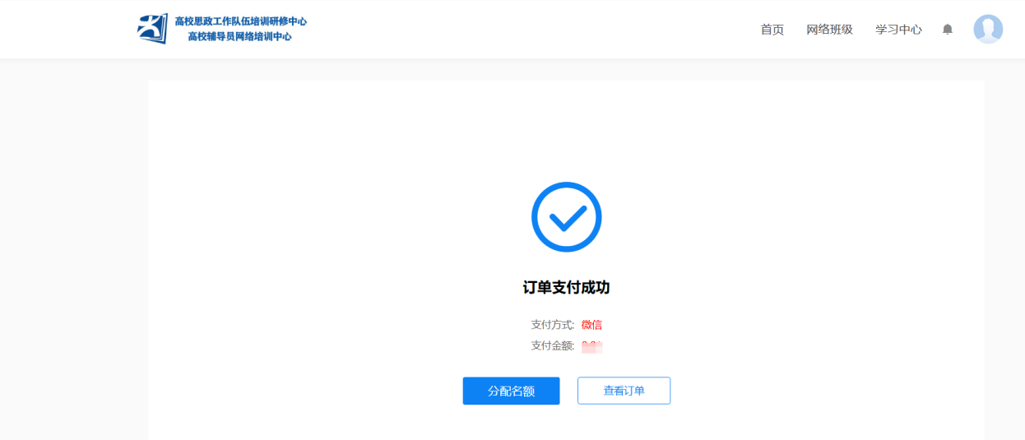
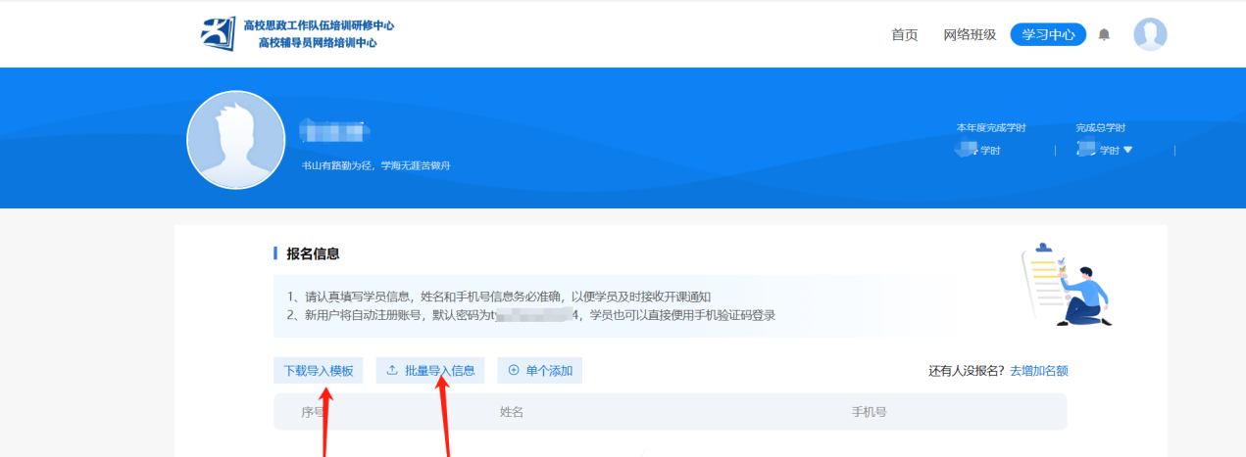

四、学员学习
各高校联系人导入学员信息后，参训学员可以登录平台，点击对应的培训班级进行线上学习。
登录时使用的手机号要和学员信息导入的手机号保持一致。推荐使用手机号和密码登录平台。

